Giúp
Con Đang Học Tiểu Học Thực Hiện
ACE Trong Năm Học
ACE là sự hợp tác giữa nhà trường và gia đình để giúp học sinh:
ATTEND (CHUYÊN CẦN) – bằng cách có mặt để học tập từ xa hoặc tại trường với cảm giác phấn chấn, an toàn và thân thuộc
COMMIT (TÍCH CỰC) – bằng cách biểu lộ sự chuyên tâm học tập, cảm nhận được sự kết nối với những gì mình đang được dạy
ENGAGE (THAM GIA) – bằng cách thể hiện quá trình học tập với cảm giác tự tin và hoàn thành nhiệm vụ

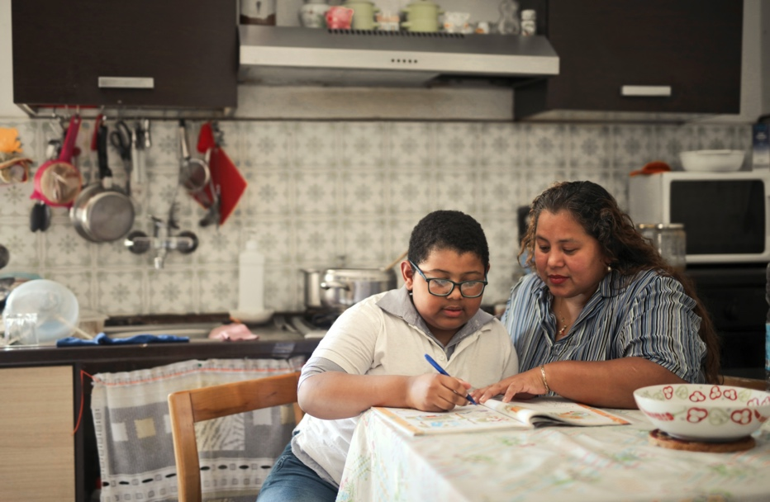

GIÚP CON LUÔN ĐI ĐÚNG HƯỚNG

Chuyên cần ở trường, tích cực đến trường và tham gia với trường có thể giúp con quý vị thành công trong học tập, từ khi học lớp tiền mẫu giáo cho tới trung học. Trong quá trình phát triển và trưởng thành của trẻ từ khi còn nhỏ đến lúc trở thành người học tập độc lập hơn, gia đình luôn là chìa khóa đối với thành công của các em. Việc hợp tác với chúng tôi, trường học của con quý vị, về sự chuyên cần sẽ đảm bảo con quý vị thực hiện tốt ACE trong năm học của mình!
QUÝ VỊ CÓ THỂ LÀM GÌ?
Hỗ trợ sự thành công trong học tập của con
- Hãy nói về tầm quan trọng của việc chú tâm ở trường hàng ngày và cho con các gợi ý (như ngồi bàn đầu ở lớp, đảm bảo không gian học từ xa của con thoải mái và tối đa hóa hiệu quả).
- Hãy làm gương về mức độ quý vị ưu tiên cho sự chuyên cần trong cuộc sống hàng ngày và thường xuyên trò chuyện với con về những gì con cần để cảm nhận được và duy trì sự thành công, cho dù là học tập từ xa hay trực tiếp tại trường. Giữ liên lạc với giáo viên của con.
- Giúp con duy trì các thói quen hàng ngày như hoàn thành các bài tập và hòa đồng với các học sinh khác. Thực hiện nhất quán các thói quen vào buổi sáng và trước khi đi ngủ.
- Giữ cho con khỏe mạnh bằng cách lên lịch chích ngừa cúm và các mũi chích ngừa bắt buộc khác. Tuy nhiên, nên cố gắng không sắp xếp các cuộc hẹn khám nha khoa và y tế trong giờ học quy định.
- Đừng để con ở nhà hoặc nghỉ học trừ khi thực sự bị bệnh. Việc kêu ca đau đầu hay đau bụng có thể là dấu hiệu của trạng thái lo lắng. Chỉ cần nghỉ một hoặc hai ngày trong vài tuần một lần cũng có thể khiến con quý vị tụt hậu nghiêm trọng ở trường.

Giúp con luôn tham gia
- Tìm hiểu xem con có cảm giác gắn kết trong các lớp học của mình và cảm thấy an toàn trước những kẻ bắt nạt, đe dọa trên mạng và các mối đe dọa khác hay không. Đảm bảo giải quyết mọi vấn đề về hành vi. Hợp tác với các giáo viên và trường của con về các giải pháp.
- Tìm kiếm sự giúp đỡ từ giáo viên hoặc các gia sư của con nếu con đang gặp khó khăn. Đảm bảo tất cả các giáo viên đều biết cách thức liên lạc với quý vị.
- Biết về các hoạt động tương tác xã hội của con. Áp lực từ bạn bè có thể dẫn đến các hành vi không phù hợp, mặc dù các học sinh không có nhiều bạn bè có thể cảm thấy bị cô lập.
- Khuyến khích con tham gia các hoạt động ý nghĩa bên ngoài trường học.
- Nếu học từ xa, hãy giúp con hiểu rằng vẫn phải tuân thủ các nguyên tắc như khi học tại trường.

Thông tin về các nhu cầu của mình
- Làm quen với chính sách chuyên cần của nhà trường, những khuyến khích và hình phạt. Biết các quy trình về chuyên cần áp dụng đối với học tập từ xa.
- Nói chuyện với giáo viên nếu thấy con có những thay đổi đột ngột về hành vi. Các thay đổi này có thể liên quan đến việc gì đó đang diễn ra ở trường. Liên lạc với cố vấn của con, nếu cần.
- Thường xuyên kiểm tra sự chuyên cần và phiếu điểm của con để đảm bảo con không nghỉ học nhiều và duy trì học tập tốt.
- Yêu cầu sự giúp đỡ của giám hiệu nhà trường, các chương trình sau giờ học hoặc các tổ chức cộng đồng nếu quý vị gặp khó khăn trong việc đưa con tới trường. Liên hệ với các phụ huynh khác để tìm kiếm ý tưởng.
- Báo cho giám hiệu và lãnh đạo nhà trường biết những gì quý vị và con quý vị cần để thực hiện chuyên cần, tích cực và tham gia trong học tập, cho dù là học từ xa hay trực tiếp tại trường.

Truy cập trang ace.e3alliance.org/family để xem thêm các tài nguyên.

